第一中标候选人：河南金石建设工程有限公司
业绩1
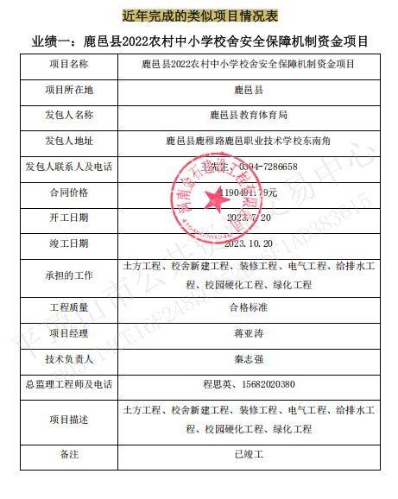

业绩2
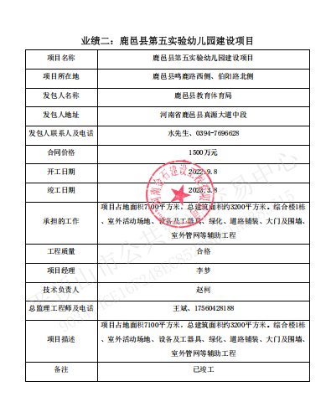

业绩3
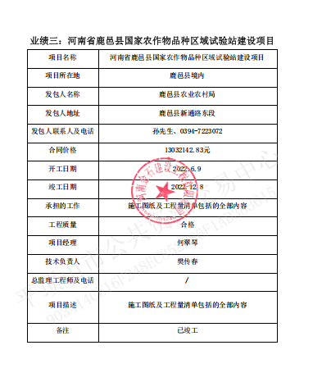

第二中标候选人：河南颍淮建工有限公司

业绩1：

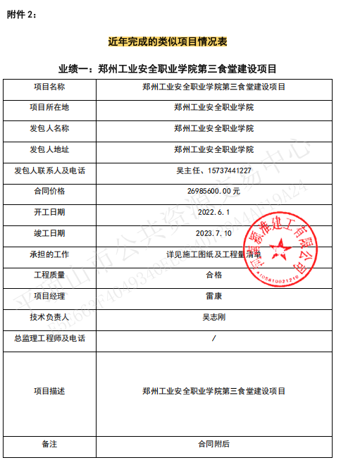
业绩2：
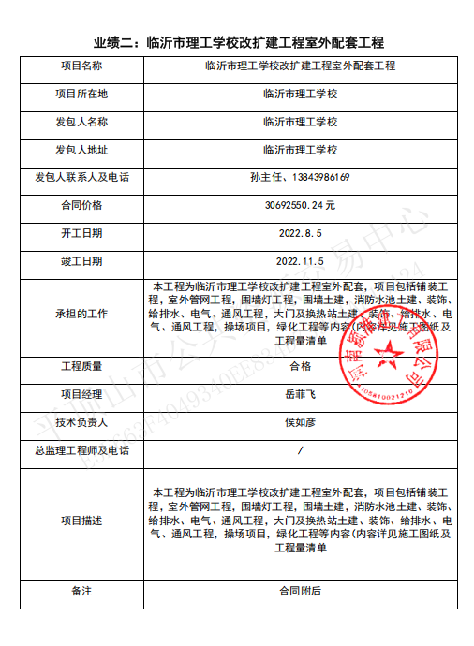

第三中标候选人：河南昆建建设工程有限公司

